Como ejemplo vamos a comprimir la pantalla de carga de 2 formas:

1.Comprimiendo el archivo.sc2

2.Extrayendo los datas con nMSXTiles y comprimiéndolos.

# 1.Comprimiendo nuestra pantalla SC2

Nos descargamos el archivo pletter v0.5b de aqúi: <https://msx.tipolisto.es/files/pletter5b.zip>

Lo ponemos en algún lugar fácil y lo metemos en un include dentro de nuestro código fuente:

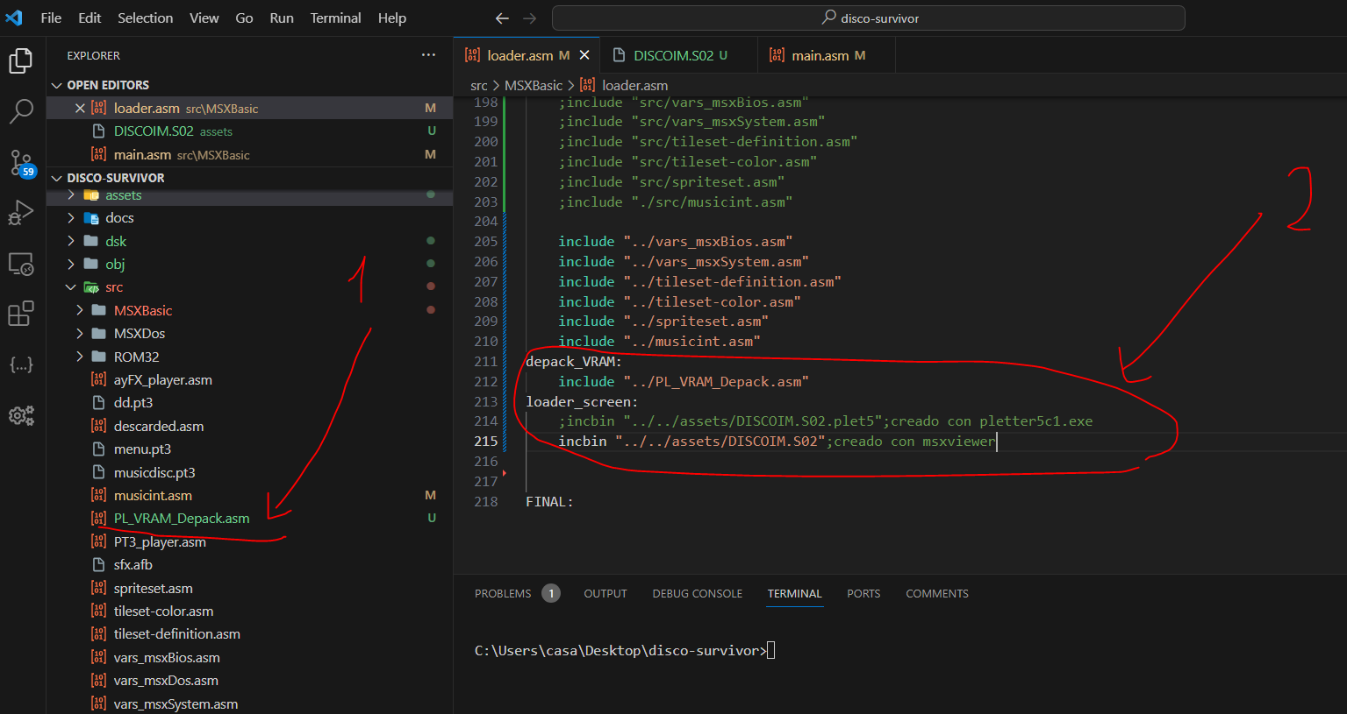

Vamos a convertir nuestro archivo.sc2, situándonos en la carpeta de pletter y escribiendo pletter.exe archivo.sc2 7, el 7 es para que salte los 7 primeros bytes de la cabecera:

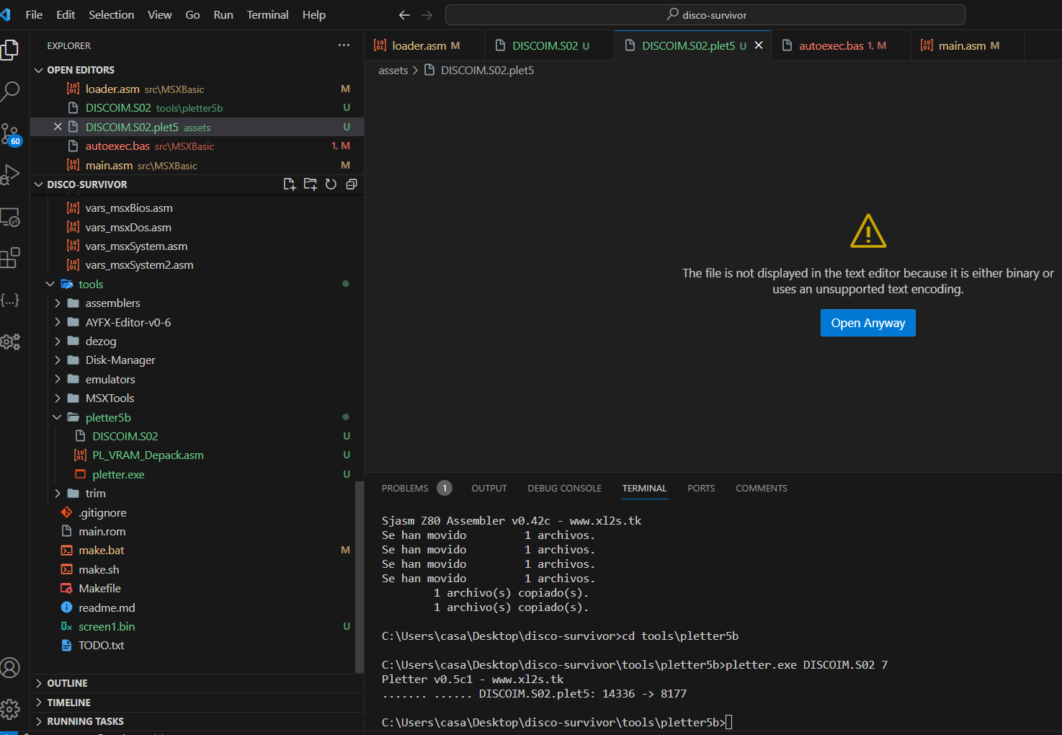

Nos ha creado esto:

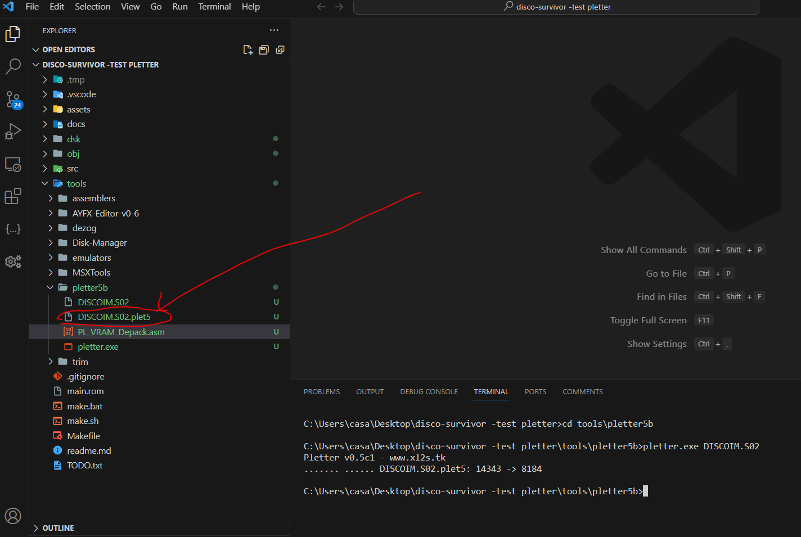

El archivo comprimido lo copiamos y pegamos donde queramos, a mi me gusta en assets

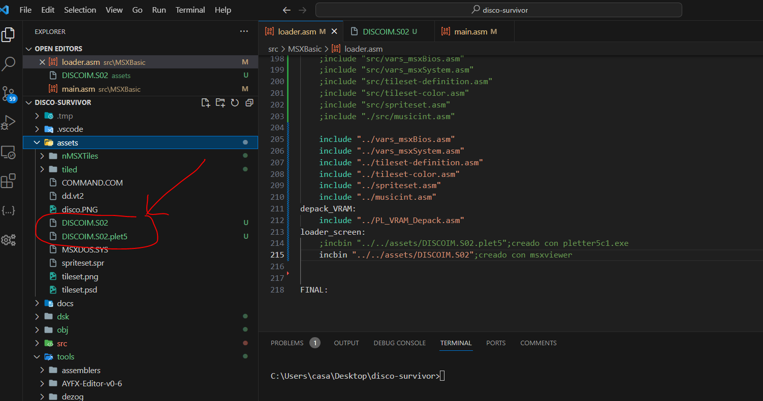

Vamos a nuestro programa en ensablador y ponemos nuestro código sin ninguna compresión:

call load_screen_loader_full

    ; le ponemos un pequeño retraso

    ld de,#70

wait:

    halt

    dec de

    ld a,d

    or e

    jp nz,wait

load_screen_loader_full:

    ld hl,loader_screen+7;saltamos los 7 primeros bytes de la cabecera del bin

    ld de,0

    ld bc, #3807

    ;call depack_VRAM

    call LDIRVM

    ret

depack_VRAM:

    include "../PL_VRAM_Depack.asm"

loader_screen:

    incbin "../../assets/DISCOIM.S02.plet5";creado con pletter5b.exe

    ;incbin "../../assets/DISCOIM.S02";creado con msxviewer

Bien

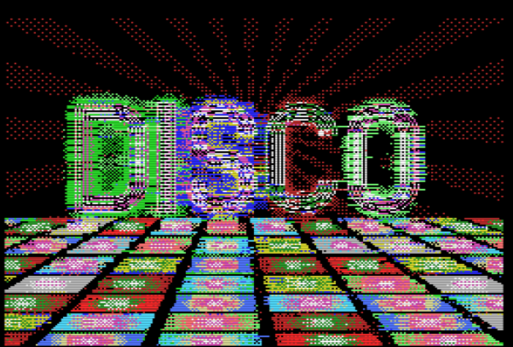

Ahora le ponemos el comprimido u descomentamos el call depack_VRAM:

load_screen_loader_full:

    ld hl,loader_screen;saltamos los 7 primeros bytes de la cabecera del bin

    ld de,0

    ld bc, #3807

    call depack_VRAM

    ;call LDIRVM

    ret

depack_VRAM:

    include "../PL_VRAM_Depack.asm"

loader_screen:

    incbin "../../assets/DISCOIM.S02.plet5";creado con pletter5b.exe

    ;incbin "../../assets/DISCOIM.S02";creado con msxviewer

Perfecto!

# Comprimiendo datas

Queremos obtener los datas de la definición de los tiles, de los colores de los tiles y del mapa y todos convertirlos a archivos binarios para finalmente poderlos comprimir.

Vamos al NMSXDevTools y cargamos nuestro sc2:

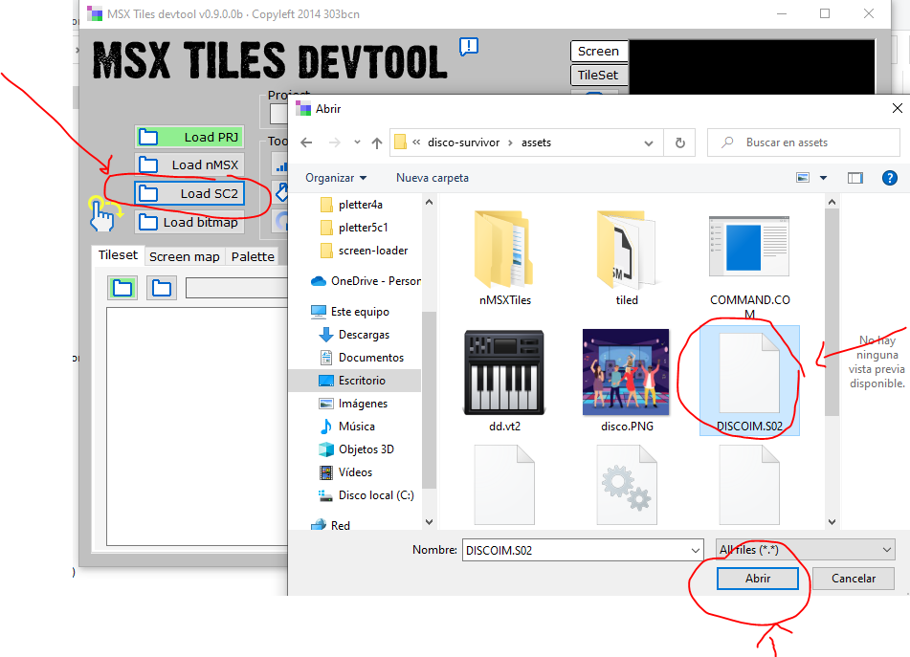

Una vez cargado pinchamos en guardar como nMSX

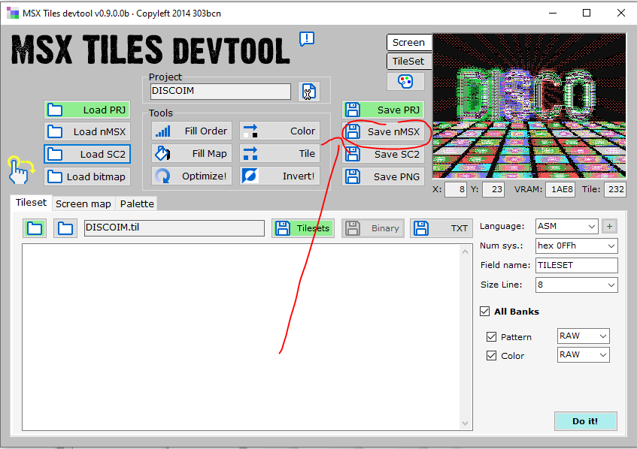

Abrimos el archivo.prj generado con el programa nMSXTiles:

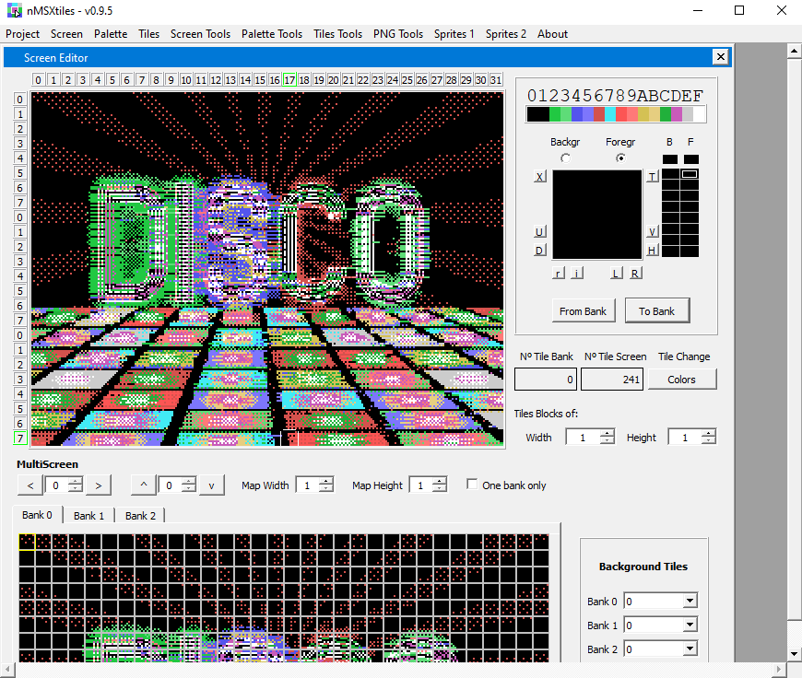

Obteniendo los datas de los tiles:

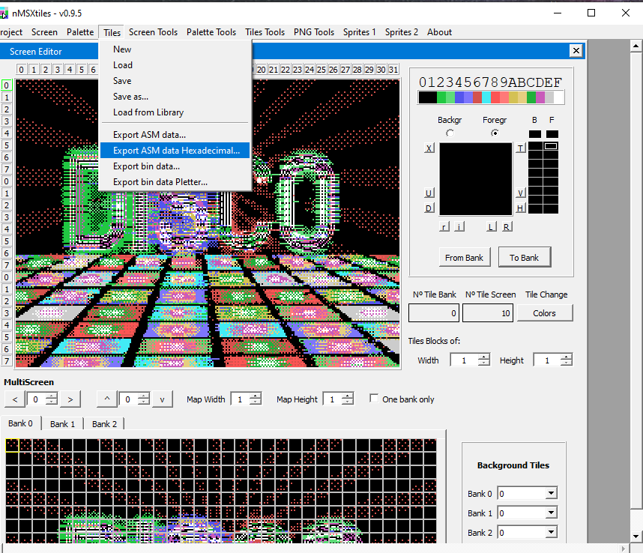

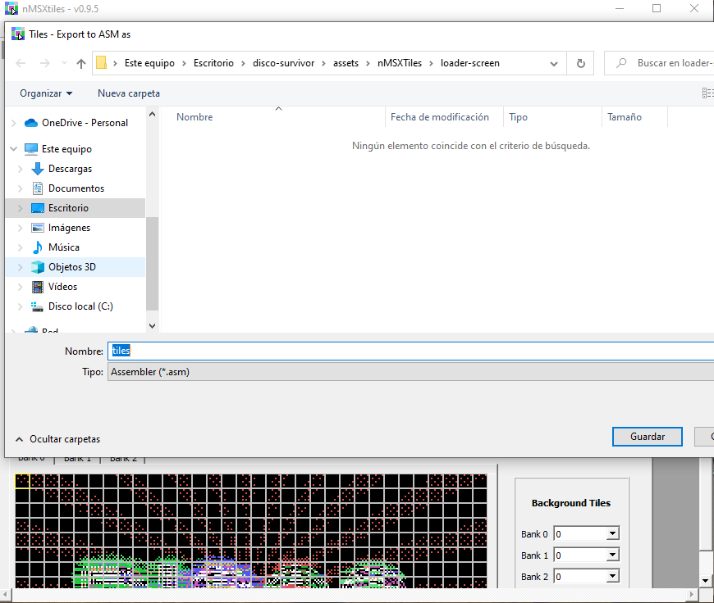

Vamos a separar los colores de la definición de los tiles, para eso nos metemos en el archivo tiles.asm generado y hacemos un corta-pega y lo pegamos en un archivo nuevo llamado tiles-color:

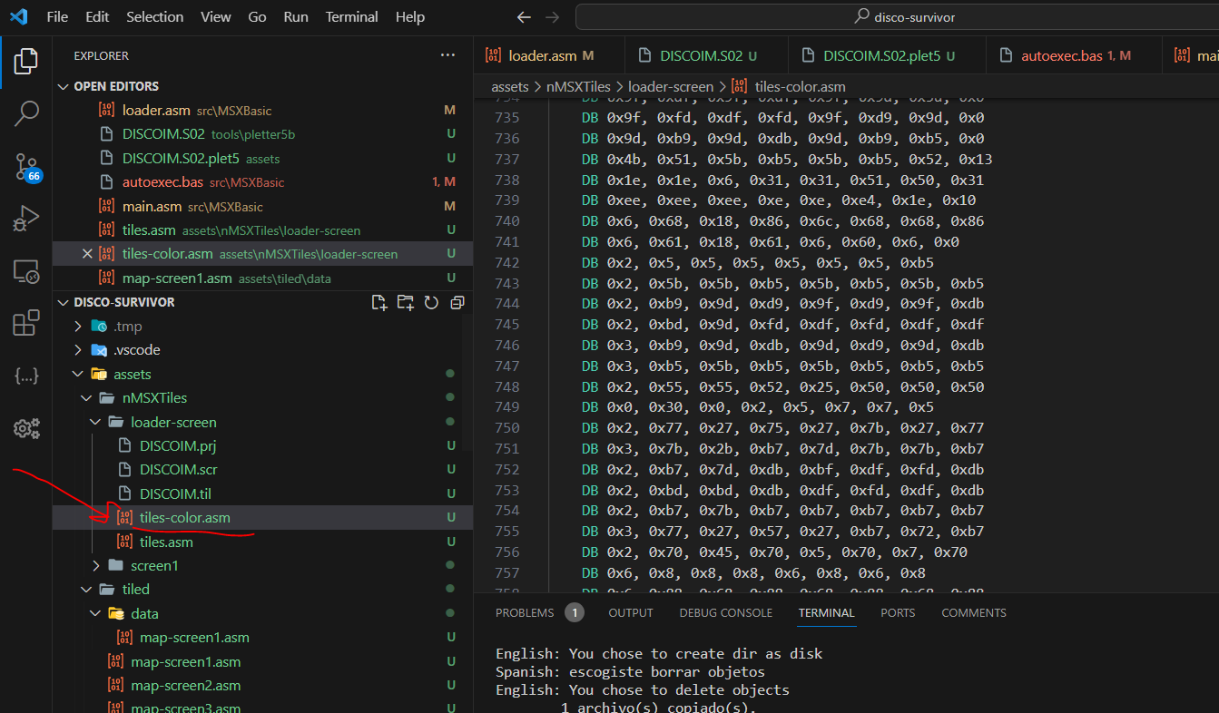

Ahora vamos a obtener el mapa:

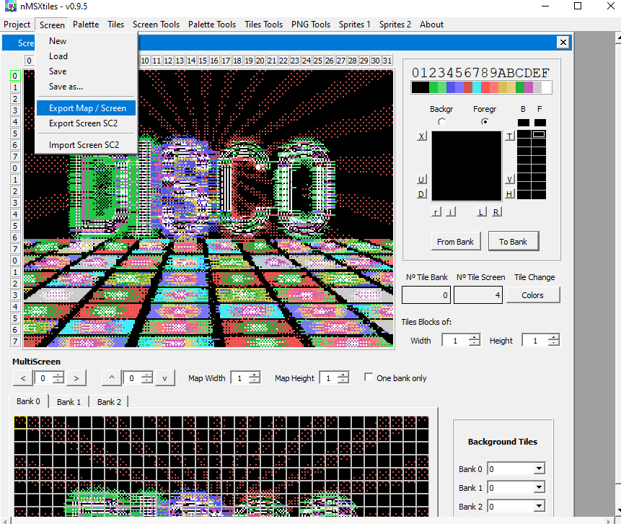

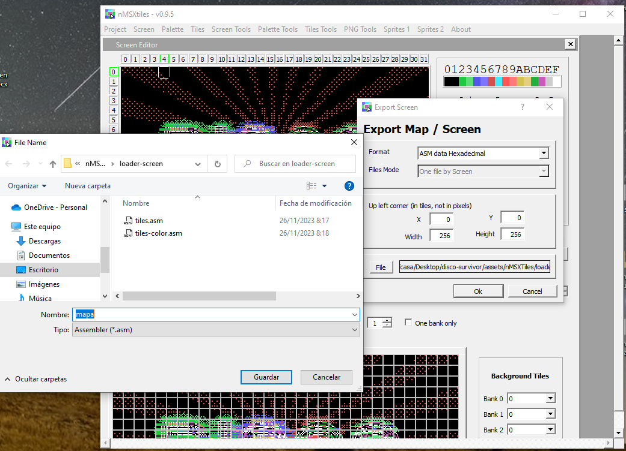

Convertimos todos estos archivos a binario con sjasm:

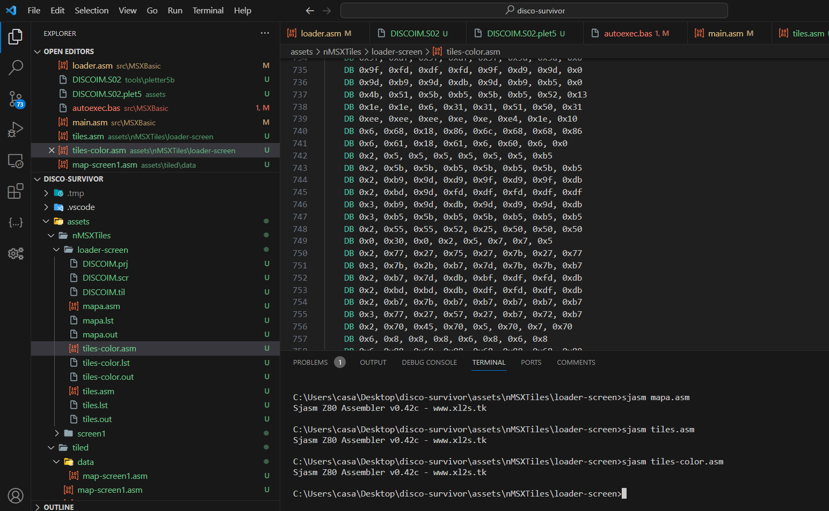

Ahora los comprimimos: